Dzień II: Bezpieczne wakacje.
Jakie to słowo?” – zabawa słowna.
Rodzic wypowiada słowa głoskami. Dziecko mówi jakie słowo usłyszało.

„Fale” – zabawa plastyczna.
Dziecko podczas słuchania spokojnej muzyki np.

https://www.youtube.com/watch?v=xARTyiOtS5E

rysuje kredkami pastelowymi fale.

„Wakacyjne wyprawy” – słuchanie wiersza.

Tak niedawno był wrzesień,
a już czerwiec za nami.
Więc przygoda się zbliża
ogromnymi krokami.

Czeka morze i rzeka,
czeka łąka i las.
Więc na podróż
najwyższy już czas.

Jaś wyjeżdża nad morze.
Lubi leżeć na plaży.
O słonecznych kąpielach,
już od dawna wciąż marzy.

Jaś jest chłopcem rozsądnym,
więc pamięta przestrogi swej mamy.

Rozmowa na podstawie wiersza.
- Jakie miejsca wypoczynku czekają na dzieci?
- Dokąd wyjeżdża Jaś?
- Co Jaś lubi robić nad morzem?
- Jakim chłopcem jest Jaś?
- O jakich przestrogach mamy pamięta Jaś?
- W jaki sposób chronimy swoje ciało przed nadmiarem słońca?

Bezpieczeństwo dzieci w górach:

https://www.youtube.com/watch?v=wS4SRvkvLio

wakacje nad morzem:

https://www.youtube.com/watch?v=N4X0RhlMf7Y

„Bezpieczne wakacje” – tworzenie zasad

- Do wody wchodzimy tylko pod opieką dorosłych.
- W słoneczny dzień zakładamy okulary przeciwsłoneczne i nakrycie głowy.
- Leśne owoce zbieramy wspólnie z dorosłymi.
- Wędrując po górach zakładamy odpowiedni strój.
- W miejscu wypoczynku zostawiamy porządek.

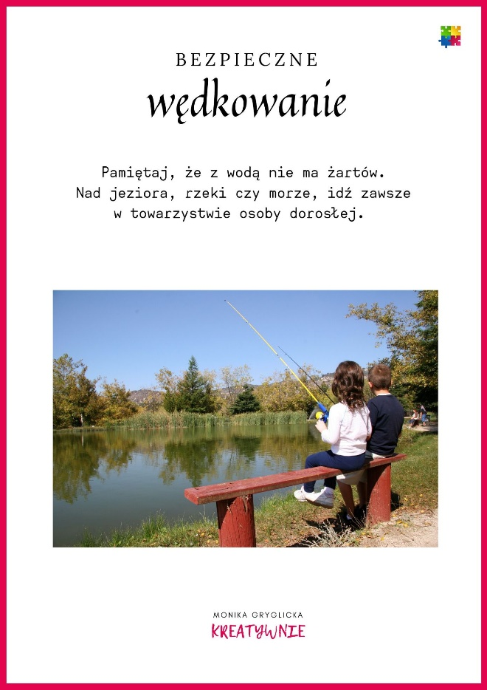

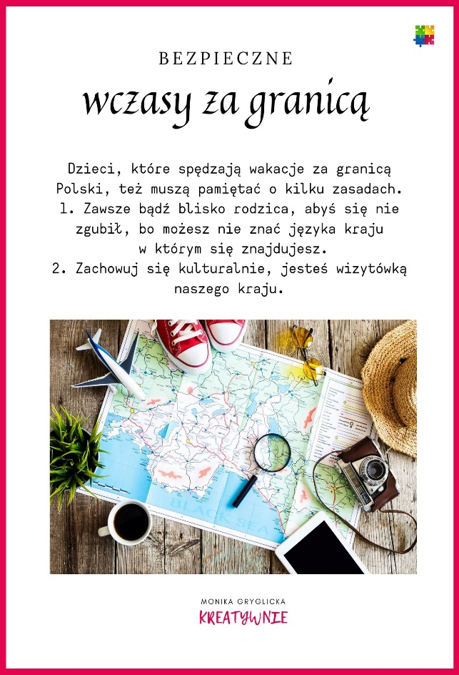

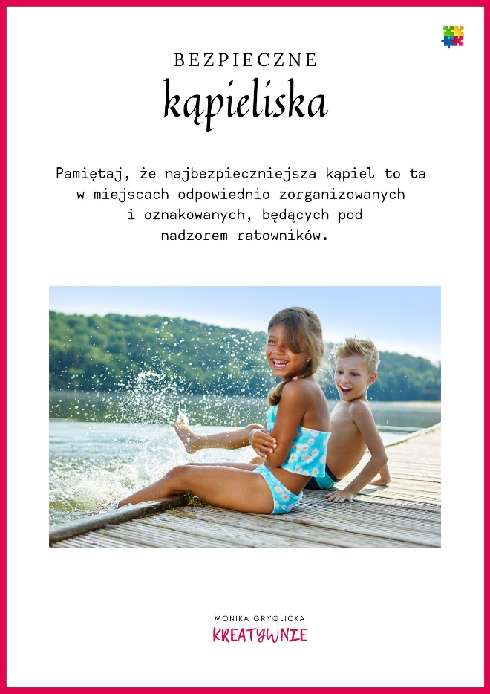

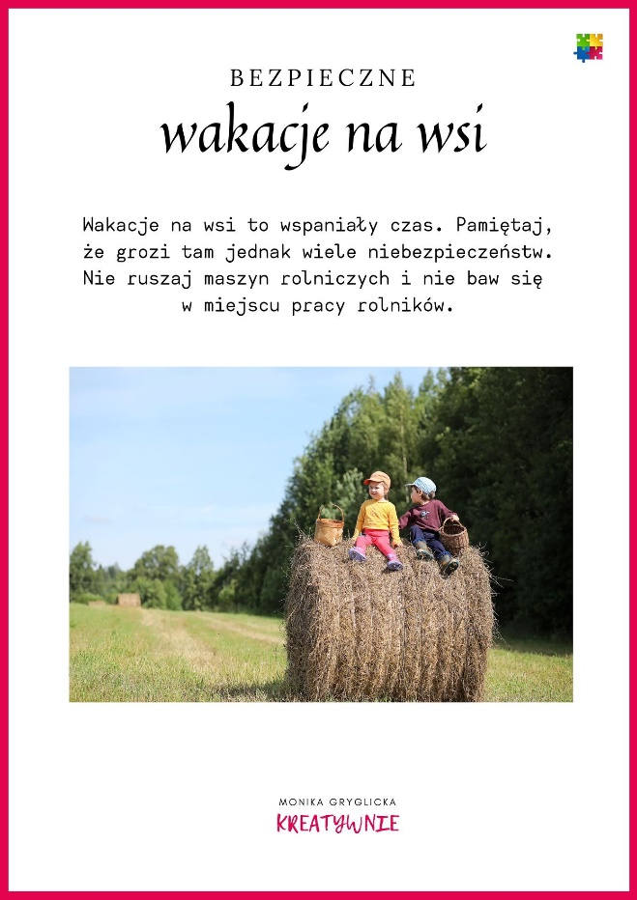

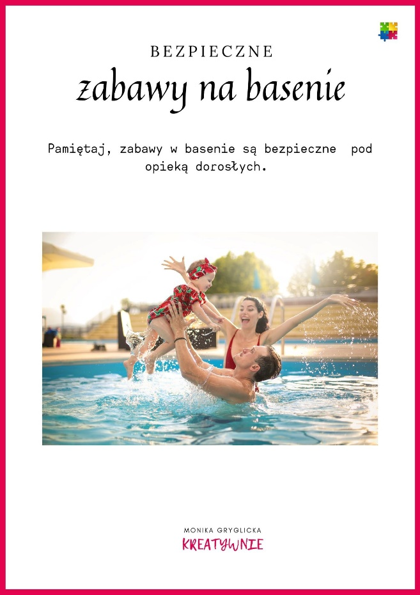

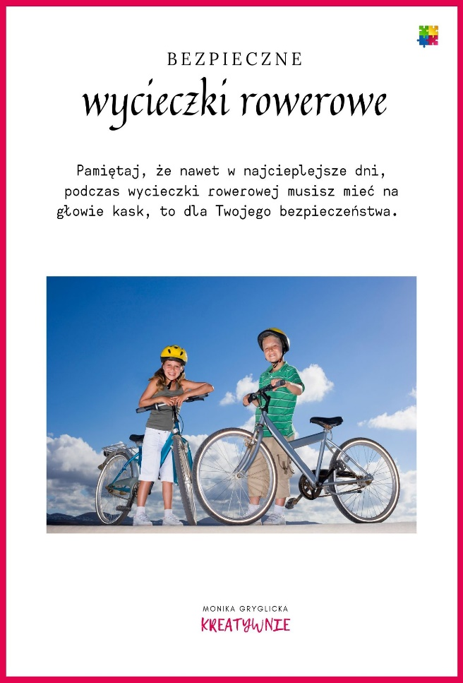
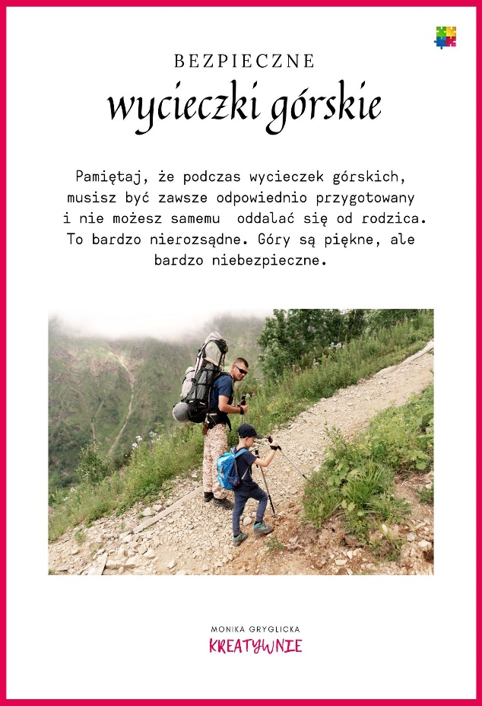

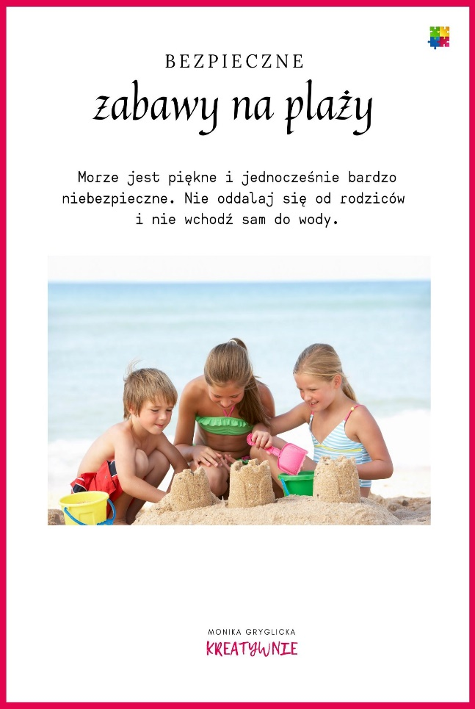

„Piłki” – zabawa z elementem podskoku.
Dziecko wykonuje podskoki obunóż w miejscu, naśladują niskie i wysokie odbijanie piłki, toczenie się piłki po ziemi (dzieci toczą się po podłodze).

Zozi WAKACYJNA PIOSENKA:
https://www.youtube.com/watch?v=W4RHyjQLfCM&fbclid=IwAR0KFZ8X_mxZv81yLHi1Ypqjr2dsLMzLof_CxCBtXwAeKcrfI9-ow7xhIUI

Omówienie piosenki.
- O czym musi wiedzieć dziewczynka?
- Jakie zasady zna dziewczynka?
- Jakie miejsca czekają na nią?

Zwrócenie uwagi na budowę piosenki, jej tempo i nastrój. Nauka słów refrenu.

Ćwiczenie oddechowe.
Dziecko wykonuje trzy głębokie wdechy nosem z uniesieniem w górę rąk i wydechy z opuszczeniem rąk.

Karta pracy, cz. 4, s. 69.
Znajdź dwie identyczne budowle z klocków. Rozwiązanie zapisz na dole strony.

„Gdzie najlepiej spędzić wakacje?” – ćwiczenie językowe. Dziecko wskazuje miejsca, gdzie najlepiej spędzić wakacje, uzasadniając swój wybór.

Język angielski

Miłego dnia
Pani Renia i Pani Marta

